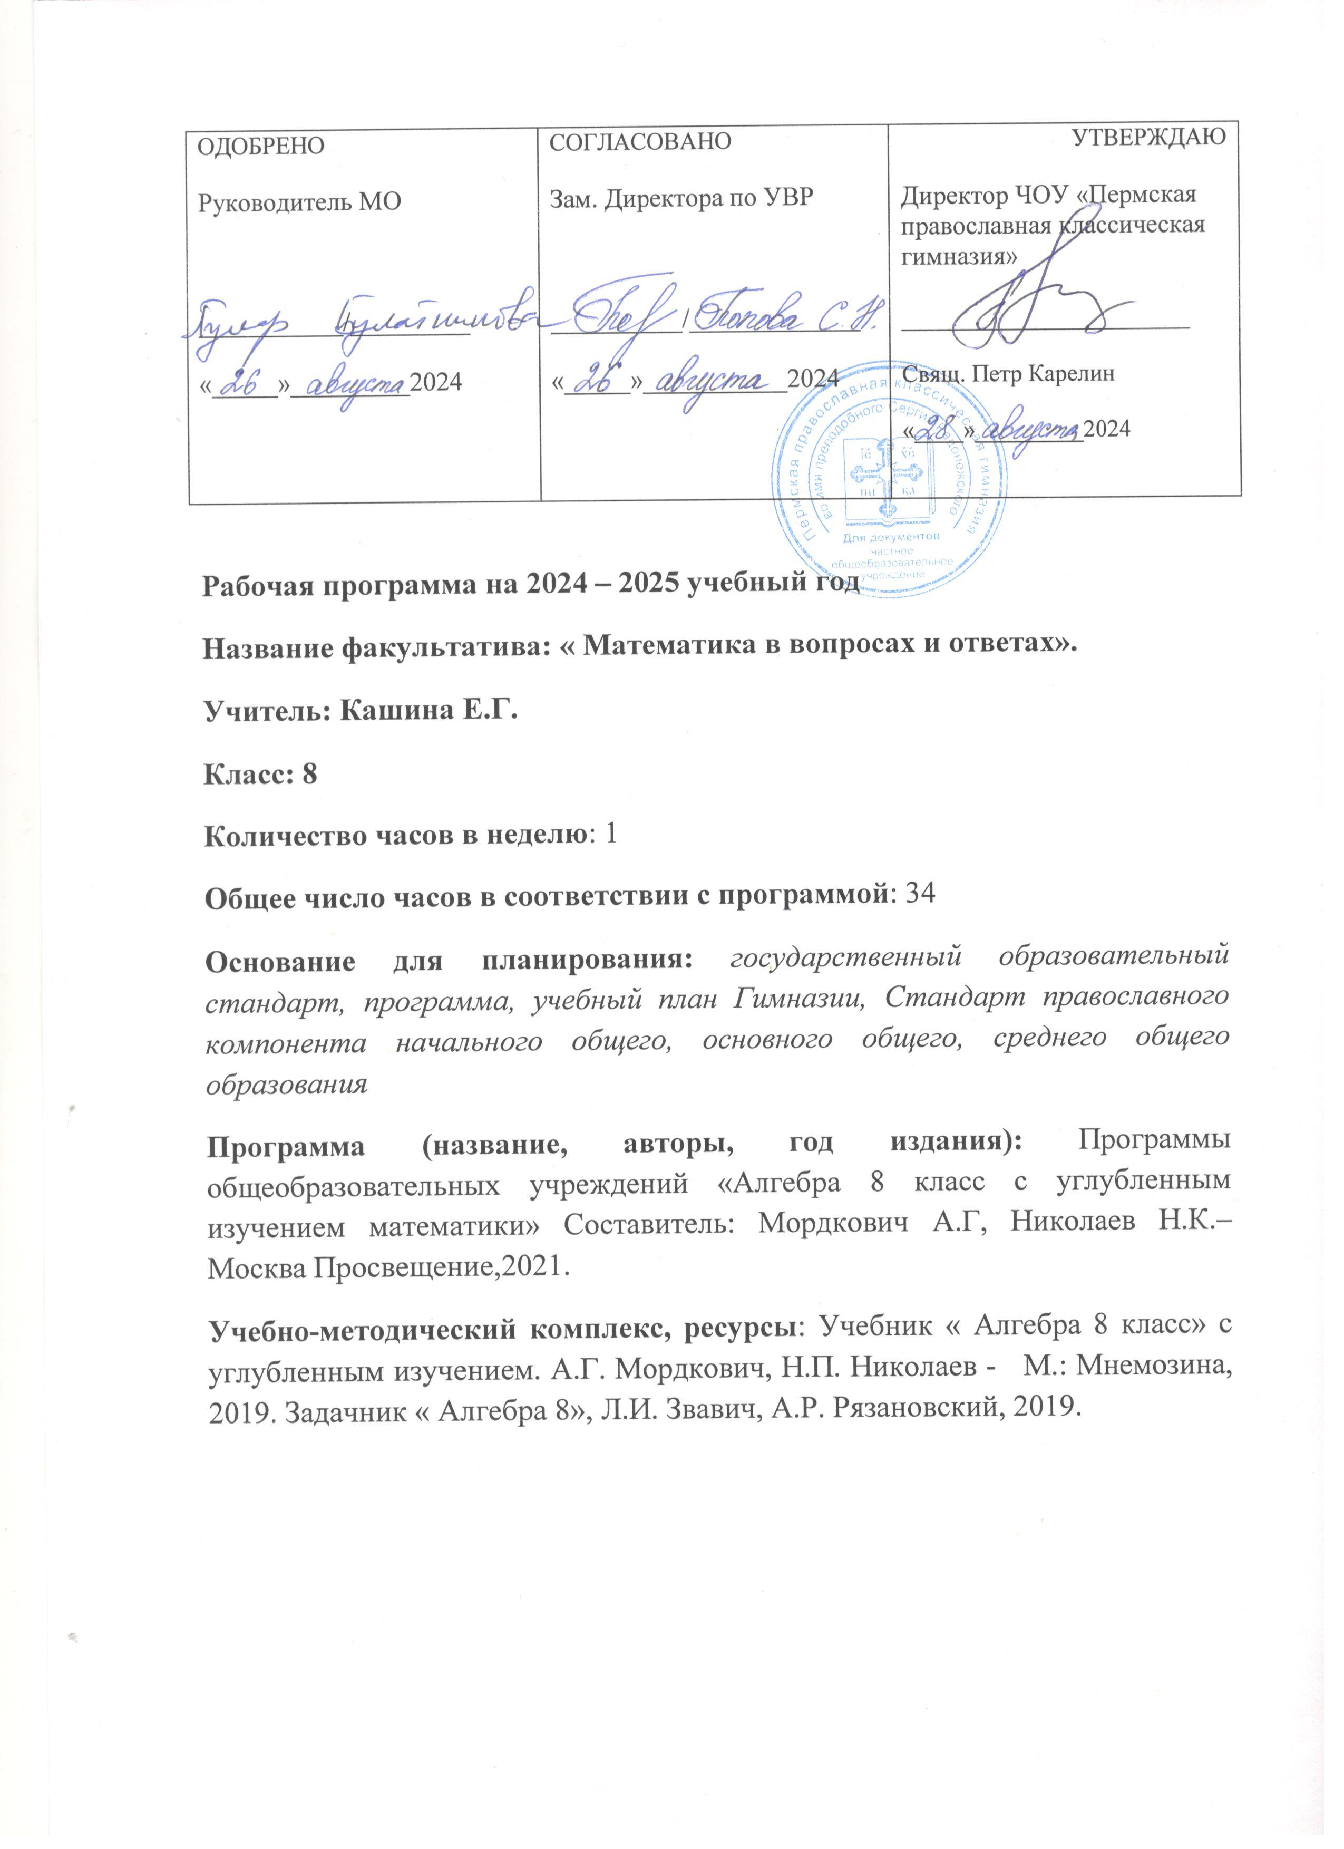

Экзаменационная работа за курс основной школы по математике состоит из двух частей. Часть 1 направлена на проверку достижений уровня базовой

подготовки учащихся по математике. Часть 2 предназначена для дифференцированной проверки повышенного уровня математической подготовки учащихся.

Данный курс предназначен для дополнительной подготовки учащихся 8-го класса к итоговой аттестации по алгебре и включает в себя темы, необходимые для успешной сдачи второй части экзамена. Курс состоит из 4 разделов: «Числа и вычисления», «Выражения и преобразования», «Уравнения и неравенства»,

«Функции».

*Цели и задачи:*

* углубление и расширение знаний учащихся по изучаемым темам;
* подготовка учащихся к успешной сдачи экзамена за курс основной школы.

# Планируемые результаты освоения учебного предмета

*Личностные результаты освоения учебного курса:*

* 1. Российская гражданская идентичность. Осознанное, уважительное и доброжелательное отношение к истории, культуре, религии, традициям, языкам, ценностям народов России и народов мира.
  2. Готовность и способность обучающихся к саморазвитию и самообразованию на основе мотивации к обучению и познанию; готовность и способность осознанному выбору и построению дальнейшей индивидуальной траектории образования на базе ориентировки в мире профессий и профессиональных предпочтений, с учетом устойчивых познавательных интересов.
  3. Развитое моральное сознание и компетентность в решении моральных проблем на основе личностного выбора, формирование нравственных чувств и нравственного поведения, осознанного и ответственного отношения к собственным поступкам. Сформированность ответственного отношения к учению; уважительного отношения к труду, наличие опыта участия в социально значимом труде. Осознание значения семьи в жизни человека и общества, принятие ценности семейной жизни, уважительное и заботливое отношение к членам своей семьи.
  4. Сформированность целостного мировоззрения, соответствующего современному уровню развития науки и общественной практики, учитывающего социальное, культурное, языковое, духовное многообразие современного мира.
  5. Осознанное, уважительное и доброжелательное отношение к другому человеку, его мнению, мировоззрению, культуре, языку, вере, гражданской позиции. Готовность и способность вести диалог с другими людьми и достигать в нем взаимопонимания.
  6. Освоенность социальных норм, правил поведения, ролей и форм социальной жизни в группах и сообществах.
  7. Сформированность ценности здорового и безопасного образа жизни.

*Метапредметные результаты освоения учебного курса:*

# Регулятивные УУД

1. Умение самостоятельно определять цели обучения, ставить и формулировать новые задачи в учебе и познавательной деятельности, развивать

мотивы и интересы своей познавательной деятельности. Обучающийся сможет:

* анализировать существующие и планировать будущие образовательные результаты;
* идентифицировать собственные проблемы и определять главную проблему;
* выдвигать версии решения проблемы, формулировать гипотезы, предвосхищать конечный результат;
* ставить цель деятельности на основе определенной проблемы и существующих возможностей;

1. Умение самостоятельно планировать пути достижения целей, в том числе альтернативные, осознанно выбирать наиболее эффективные способы решения учебных и познавательных задач. Обучающийся сможет:

* определять необходимые действие(я) в соответствии с учебной и познавательной задачей и составлять алгоритм их выполнения;
* обосновывать выбор наиболее эффективных способов решения учебных и познавательных задач;
* определять/находить, в том числе из предложенных вариантов, условия для выполнения учебной и познавательной задачи;
* выбирать из предложенных вариантов средства/ресурсы для решения задачи/достижения цели;
* определять потенциальные затруднения при решении учебной и познавательной задачи и находить средства для их устранения;

1. Умение соотносить свои действия с планируемыми результатами, осуществлять контроль своей деятельности в процессе достижения результата, определять способы действий в рамках предложенных условий и требований, корректировать свои действия в соответствии с изменяющейся ситуацией. Обучающийся сможет:

* систематизировать (в том числе выбирать приоритетные) критерии планируемых результатов и оценки своей деятельности;
* отбирать инструменты для оценивания своей деятельности, осуществлять самоконтроль своей деятельности в рамках предложенных условий и требований;
* устанавливать связь между полученными характеристиками продукта и характеристиками процесса деятельности и по завершении деятельности предлагать изменение характеристик процесса для получения улучшенных характеристик продукта;

1. Умение оценивать правильность выполнения учебной задачи, собственные возможности ее решения. Обучающийся сможет:

* определять критерии правильности (корректности) выполнения учебной задачи;
* анализировать и обосновывать применение соответствующего инструментария для выполнения учебной задачи;

1. Владение основами самоконтроля, самооценки, принятия решений и осуществления осознанного выбора в учебной и познавательной. Обучающийся сможет:

* самостоятельно определять причины своего успеха или неуспеха;

# Познавательные УУД

1. Умение определять понятия, создавать обобщения, устанавливать

аналогии, классифицировать, самостоятельно выбирать основания и критерии для классификации, устанавливать причинно-следственные связи, строить логическое рассуждение, умозаключение (индуктивное, дедуктивное, по аналогии) и делать выводы. Обучающийся сможет:

* выстраивать логическую цепочку, состоящую из ключевого слова и соподчиненных ему слов;
* выделять общий признак двух или нескольких предметов или явлений и объяснять их сходство;
* объединять предметы и явления в группы по определенным признакам, сравнивать, классифицировать и обобщать факты и явления;
* делать вывод на основе критического анализа разных точек зрения.

1. Умение создавать, применять и преобразовывать знаки и символы, модели и схемы для решения учебных и познавательных задач. Обучающийся сможет:

* обозначать символом и знаком предмет и/или явление;
* определять логические связи между предметами и/или явлениями;
* строить модель/схему на основе условий задачи и/или способа ее решения;
* преобразовывать модели с целью выявления общих законов, определяющих данную предметную область;

1. Смысловое чтение. Обучающийся сможет:

* находить в тексте требуемую информацию (в соответствии с целями своей деятельности);
* ориентироваться в содержании текста, понимать целостный смысл текста.

# Коммуникативные УУД

1. Умение организовывать учебное сотрудничество и совместную деятельность с учителем и сверстниками; работать индивидуально и в группе: находить общее решение и разрешать конфликты на основе согласования позиций и учета интересов; формулировать, аргументировать и отстаивать свое мнение. Обучающийся сможет:

* определять возможные роли в совместной деятельности;
* играть определенную роль в совместной деятельности;
* принимать позицию собеседника, понимая позицию другого, различать в его речи: мнение (точку зрения), доказательство (аргументы), факты; гипотезы, аксиомы, теории;
* строить позитивные отношения в процессе учебной и познавательной деятельности;
* корректно и аргументированно отстаивать свою точку зрения, в дискуссии уметь выдвигать контраргументы, перефразировать свою мысль (владение механизмом эквивалентных замен);
* критически относиться к собственному мнению, с достоинством признавать ошибочность своего мнения (если оно таково) и корректировать его;
* предлагать альтернативное решение в конфликтной ситуации.

1. Умение осознанно использовать речевые средства в соответствии с задачей коммуникации для выражения своих чувств, мыслей и потребностей для планирования и регуляции своей деятельности; владение устной и письменной речью, монологической контекстной речью. Обучающийся

сможет:

* определять задачу коммуникации и в соответствии с ней отбирать речевые средства;
* высказывать и обосновывать мнение (суждение) и запрашивать мнение партнера в рамках диалога;
* принимать решение в ходе диалога и согласовывать его с собеседником;
* делать оценочный вывод о достижении цели коммуникации непосредственно после завершения коммуникативного контакта.

*Предметные результаты освоения учебного курса:*

# Выпускник научится:

**Элементы теории множеств и математической логики**

* оперировать на базовом уровне понятиями: определение, аксиома, теорема, доказательство;
* приводить примеры и контрпримеры для подтверждения своих высказываний.

# В повседневной жизни и при изучении других предметов:

* использовать графическое представление множеств для описания реальных процессов и явлений, при решении задач других учебных предметов.

# Числа

* Оперировать на базовом уровне понятиями: рациональное число, арифметический квадратный корень;
* использовать свойства чисел и правила действий при выполнении вычислений;
* выполнять округление рациональных чисел в соответствии с правилами;
* оценивать значение квадратного корня из положительного целого числа;
* распознавать рациональные и иррациональные числа;
* сравнивать числа.

# В повседневной жизни и при изучении других предметов:

* оценивать результаты вычислений при решении практических задач;
* выполнять сравнение чисел в реальных ситуациях;
* составлять числовые выражения при решении практических задач и задач из других учебных предметов.

# Тождественные преобразования

* Выполнять несложные преобразования для вычисления значений числовых выражений, содержащих степени с натуральным показателем, степени с целым отрицательным показателем;
* выполнять несложные преобразования целых выражений: раскрывать скобки, приводить подобные слагаемые;
* выполнять несложные преобразования дробно-линейных выражений и выражений с квадратными корнями.

# В повседневной жизни и при изучении других предметов:

* понимать смысл записи числа в стандартном виде;
* оперировать на базовом уровне понятием «стандартная запись числа».

# Уравнения и неравенства

* проверять справедливость числовых равенств и неравенств;
* решать системы несложных линейных уравнений;
* проверять, является ли данное число решением уравнения;
* решать квадратные уравнения по формуле корней квадратного уравнения.

# В повседневной жизни и при изучении других предметов:

* составлять и решать линейные уравнения при решении задач, возникающих в других учебных предметах.

# Функции

* Находить значение функции по заданному значению аргумента;
* находить значение аргумента по заданному значению функции в несложных ситуациях;
* определять положение точки по её координатам, координаты точки по её положению на координатной плоскости;
* по графику находить область определения, множество значений, нули функции, промежутки знакопостоянства, промежутки возрастания и убывания, наибольшее и наименьшее значения функции;
* строить график линейной функции;
* проверять, является ли данный график графиком заданной функции (линейной, квадратичной, обратной пропорциональности);
* определять приближённые значения координат точки пересечения графиков функций.

# В повседневной жизни и при изучении других предметов:

* использовать графики реальных процессов и зависимостей для определения их свойств (наибольшие и наименьшие значения, промежутки возрастания и убывания, области положительных и отрицательных значений и т.п.);
* использовать свойства линейной функции и ее график при решении задач из других учебных предметов.

# Выпускник получит возможность научиться в 8 классе для обеспечения возможности успешного продолжения образования на базовом и

**углублённом уровнях**

# Элементы теории множеств и математической логики

* *Оперировать1 понятиями: определение, теорема, аксиома, множество, характеристики множества, элемент множества, пустое, конечное и бесконечное множество, подмножество, принадлежность, включение, равенство множеств;*
* *изображать множества и отношение множеств с помощью кругов Эйлера;*
* *определять принадлежность элемента множеству, объединению и пересечению множеств;*
* *строить высказывания, отрицания высказываний.*

# В повседневной жизни и при изучении других предметов:

* *строить цепочки умозаключений на основе использования правил логики;*
* *использовать множества, операции с множествами, их графическое представление для описания реальных процессов и явлений.*

# Числа

* *Оперировать понятиями: множество натуральных чисел, множество целых чисел, множество рациональных чисел, иррациональное число, квадратный корень, множество действительных чисел, геометрическая интерпретация натуральных, целых, рациональных, действительных чисел;*
* *понимать и объяснять смысл позиционной записи натурального числа;*
* *выполнять вычисления, в том числе с использованием приёмов рациональных вычислений;*
* *выполнять округление рациональных чисел с заданной точностью;*
* *сравнивать рациональные и иррациональные числа;*
* *представлять рациональное число в виде десятичной дроби.*

# В повседневной жизни и при изучении других предметов:

* *применять правила приближенных вычислений при решении практических задач и решении задач других учебных предметов;*
* *выполнять сравнение результатов вычислений при решении практических задач, в том числе приближенных вычислений.*

# Тождественные преобразования

* *Оперировать понятиями степени с натуральным показателем, степени с целым отрицательным показателем;*
* *выполнять преобразования целых выражений: действия с одночленами (сложение, вычитание, умножение), действия с многочленами (сложение, вычитание, умножение);*
* *выполнять разложение многочленов на множители одним из способов: вынесение за скобку, группировка, использование формул сокращенного умножения;*
* *выделять квадрат суммы и разности одночленов;*
* *раскладывать на множители квадратный трёхчлен;*
* *выполнять преобразования выражений, содержащих степени с целыми отрицательными показателями, переходить от записи в виде степени с целым отрицательным показателем к записи в виде дроби;*
* *выполнять преобразования дробно-рациональных выражений: сокращение дробей, приведение алгебраических дробей к общему знаменателю, сложение, умножение, деление алгебраических дробей, возведение алгебраической дроби в натуральную и целую отрицательную степень;*
* *выполнять преобразования выражений, содержащих квадратные корни;*
* *выделять квадрат суммы или разности двучлена в выражениях, содержащих квадратные корни.*

# В повседневной жизни и при изучении других предметов:

* *выполнять преобразования и действия с числами, записанными в стандартном виде;*
* *выполнять преобразования алгебраических выражений при решении задач других учебных предметов.*

# Уравнения и неравенства

* *Оперировать понятиями: уравнение, неравенство, корень уравнения, решение неравенства, равносильные уравнения, область определения уравнения;*
* *решать линейные уравнения и уравнения, сводимые к линейным с помощью тождественных преобразований;*
* *решать квадратные уравнения и уравнения, сводимые к квадратным с помощью тождественных преобразований;*
* *решать линейные уравнения с параметрами;*
* *решать несложные квадратные уравнения с параметром;*
* *решать несложные системы линейных уравнений с параметрами;*
* *решать несложные уравнения в целых числах.*

# В повседневной жизни и при изучении других предметов:

* *составлять и решать линейные и квадратные уравнения, уравнения, к ним сводящиеся, системы линейных уравнений при решении задач других учебных предметов;*
* *уметь интерпретировать полученный при решении уравнения или системы результат в контексте заданной реальной ситуации или прикладной задачи.*

# Функции

* *Оперировать понятиями: функциональная зависимость, функция, график функции, способы задания функции, аргумент и значение функции, область определения и множество значений функции, нули функции, промежутки знакопостоянства, монотонность функции, чётность/нечётность функции;*
* *на примере квадратичной функции, использовать преобразования графика*

*функции y=f(x) для построения графиков функций*

*y*  *af* *kx*  *b*  *c ;*

* *составлять уравнения прямой по заданным условиям: проходящей через две точки с заданными координатами, проходящей через данную точку и параллельной данной прямой;*
* *исследовать функцию по её графику;*
* *находить множество значений, нули, промежутки знакопостоянства, монотонности квадратичной функции.*

# В повседневной жизни и при изучении других предметов:

* *иллюстрировать с помощью графика реальную зависимость или процесс по их характеристикам;*
* *использовать свойства и график квадратичной функции при решении задач из других учебных предметов.*

# Содержание курса

**Числа и вычисления (11ч)**

Рациональные числа. Стандартный вид числа. Проценты. Действия с рациональными числами. Сравнение рациональных чисел. Нахождение процента от числа. Нахождение числа по данной величине его процента. Нахождение процентного отношения двух чисел. Модуль числа. Степень с натуральным показателем. Квадратный корень. Свойства степени. Свойства квадратного корня.

# Выражения и преобразования (11ч)

Буквенные выражения. Область определения буквенного выражения. Разложение на множители многочлена. Сложение, вычитание и умножение многочленов. Формулы сокращенного умножения. Алгебраическая дробь. Сокращение дробей. Действия с алгебраическими дробями. Преобразование рациональных выражений. Свойства квадратных корней и их применение в преобразования.

# Уравнения и неравенства (7 ч)

Решение уравнения. Решение неравенства. Линейное уравнение. Линейное неравенство. Квадратное уравнение. Квадратное неравенство. Параметр. Уравнения с параметрами.

# Функции (4 ч)

Линейная функция и ее свойства. Квадратичная функция и ее свойства.

# Итоговая работа (1ч)

**Календарно- тематическое планирование.**

(1 час в неделю, 34 часов в год)

|  |  |  |
| --- | --- | --- |
| **№** | **Тема занятия** | **Кол-во часов** |
| **Числа и вычисления** | | **11** |
| 1 | Сравнение рациональных чисел | 1 |
| 2 | Действия с рациональными числами | 1 |
| 3 | Выполнение действий с числами, записанными в  стандартном виде | 1 |
| 4 | Проценты | 1 |
| 5 | Основные задачи на проценты | 1 |
| 6 | Основные задачи на проценты | 1 |
| 7 | Противоположные числа. Модуль числа, геометрический  смысл модуля. | 1 |
| 8 | Степень с натуральным показателем, вычисление  значений выражений, содержащих степени | 1 |
| 9 | Степень с натуральным показателем, вычисление  значений выражений, содержащих степени | 1 |
| 10 | Квадратный корень. Нахождение значений выражений,  содержащих квадратный корень | 1 |
| 11 | Квадратный корень. Нахождение значений выражений,  содержащих квадратный корень | 1 |
| **Выражения и преобразования** | | **11** |
| 12 | Область определения буквенного выражения | 1 |
| 13 | Область определения буквенного выражения | 1 |
| 14 | Свойства степени с натуральным показателем,  преобразование выражений, содержащих степени с натуральным показателем | 1 |
| 15 | Сложение, вычитание и умножение многочленов, формулы сокращенного умножения, преобразование  целых выражений | 1 |
| 16 | Разложение многочленов на множители | 1 |
| 17 | Разложение многочленов на множители | 1 |
| 18 | Алгебраические дроби. Сокращение дробей. Действия с  алгебраическими дробями | 1 |
| 19 | Рациональные выражения и их преобразования | 1 |
| 20 | Рациональные выражения и их преобразования | 1 |
| 21 | Свойства квадратных корней и их применение в  преобразованиях | 1 |
| 22 | Свойства квадратных корней и их применение в  преобразованиях | 1 |
| **Уравнения и неравенства** | | **7** |
| 23 | Линейное уравнение | 1 |

|  |  |  |
| --- | --- | --- |
| 24 | Линейное неравенство | 1 |
| 25 | Квадратное уравнение | 1 |
| 26 | Системы неравенств | 1 |
| 27 | Системы неравенств | 1 |
| 28 | Уравнения с параметрами | 1 |
| 29 | Уравнения с параметрами | 1 |
| **Функции** | | **4** |
| 30 | Линейная функция и ее свойства | 1 |
| 31 | Линейная функция и ее свойства | 1 |
| 32 | Функция вида у= √х и ее свойства | 1 |
| 33 | Функции у=х2 , у=х3 и их свойства | 1 |
| 34,35 | Итоговое занятие | **1** |
|  | **И т о г о** | **34** |